FICHE 1
The Pacific islands

QUIZZ: ENTOUREZ LES BONNES REPONSES

- Entoure le nom des 3 groupes d’îles de l’Océan Pacifique
Oceania Polynesia Melanesia Indonesia Micronesia

- Entoure au moins 3 pays qui font partie de la Mélanésie
New-Caledonia Fiji Guam Tonga Vanuatu Nauru

- Que signifie « Melanesia » ?
« The island « « The white islands » « The black islands »

- Que signifie « Micronesia » ?
« Black islands » « Tiny islands » « Many islands »

- Entoure au moins 2 pays qui font partie de la Polynésie
Samoa Fiji Tonga Vanuatu New-Caledonia

- Que signifie « Polynesia »
« Black islands » « Tiny islands » « Many islands »

CONITNUER LES 5 PHRASES EN VOUS AIDANT DU MODELE DANS LE CAHIER. ATTENTION AU SINGULIER OU PLURIELS!!!

D1-2/ Peut produire des expressions simples, isolées
A+ | A | C | E

- New Zealand ………………………………………………………………………

- Wallis and Futuna ………………………………………………………………..

- Vanuatu ……………………………………………………………………………

- Palau ………………………………………………………………………………….

- Fiji ….…………………………………………………………………………………

QUIZZ
PACIFIC ISLANDS HOUSES
The Samoan House is a « Fale ».

It is Round or oval.
It is made of wood.
The Fijian traditional House is the « Bure ».

It is made of Wood and Straw.
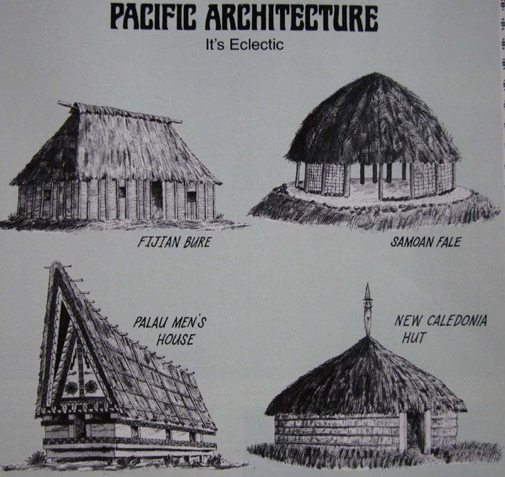
In New Caledonia, Huts are made of wood, straw and Niaouli bark.
They are round.
In Palau, Micronesia, chiefs’ houses are made of stone and wood.
They have the shape of a boat.

Retrouvez dans le document le vocabulaire
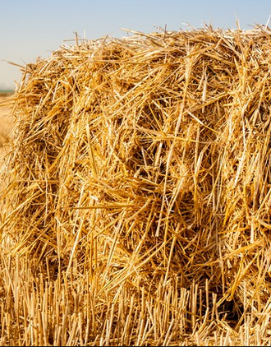……… 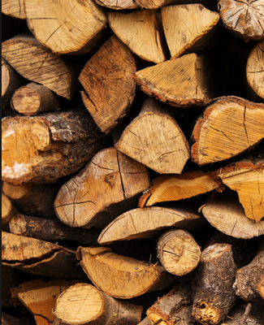…………. 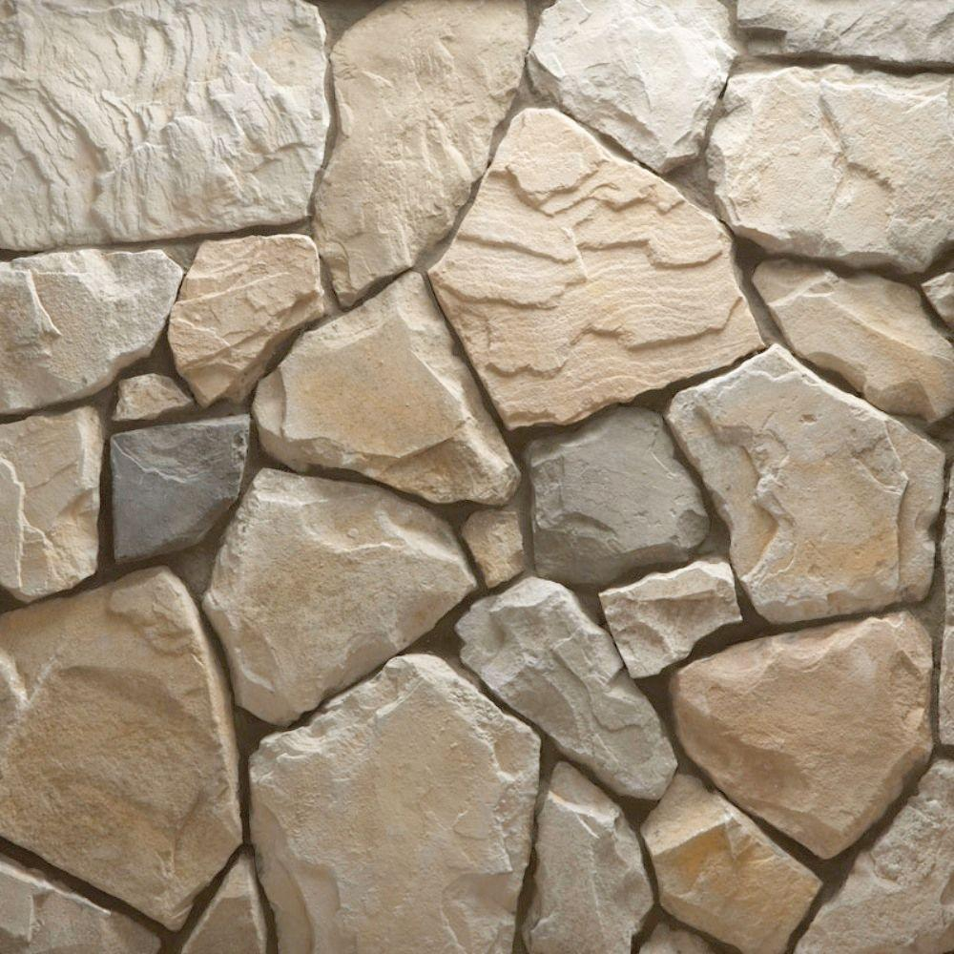……………………..…………

D1-2/ Peut comprendre des textes très courts et très simples
A+ | A | C | E

Répondez aux questions suivantes

Comment s’appelle la case traditionnelle à Fidji ? ………………………………………….

Comment s’appelle la case traditionnelle aux îles Samoa? …………………………………

Quelle est la forme de la case de Palau ?...................................................................................

A qui est réservée la case de Palau ?.........................................................................................

En Nouvelle-Calédonie, avec quelle écorce d’arbre est faite la case ?...................................

Quelle est la forme de la case Kanak ? ……………………………………………………….

Quelle est la forme de la case aux îles Samoa ? ……………………………………………...

